
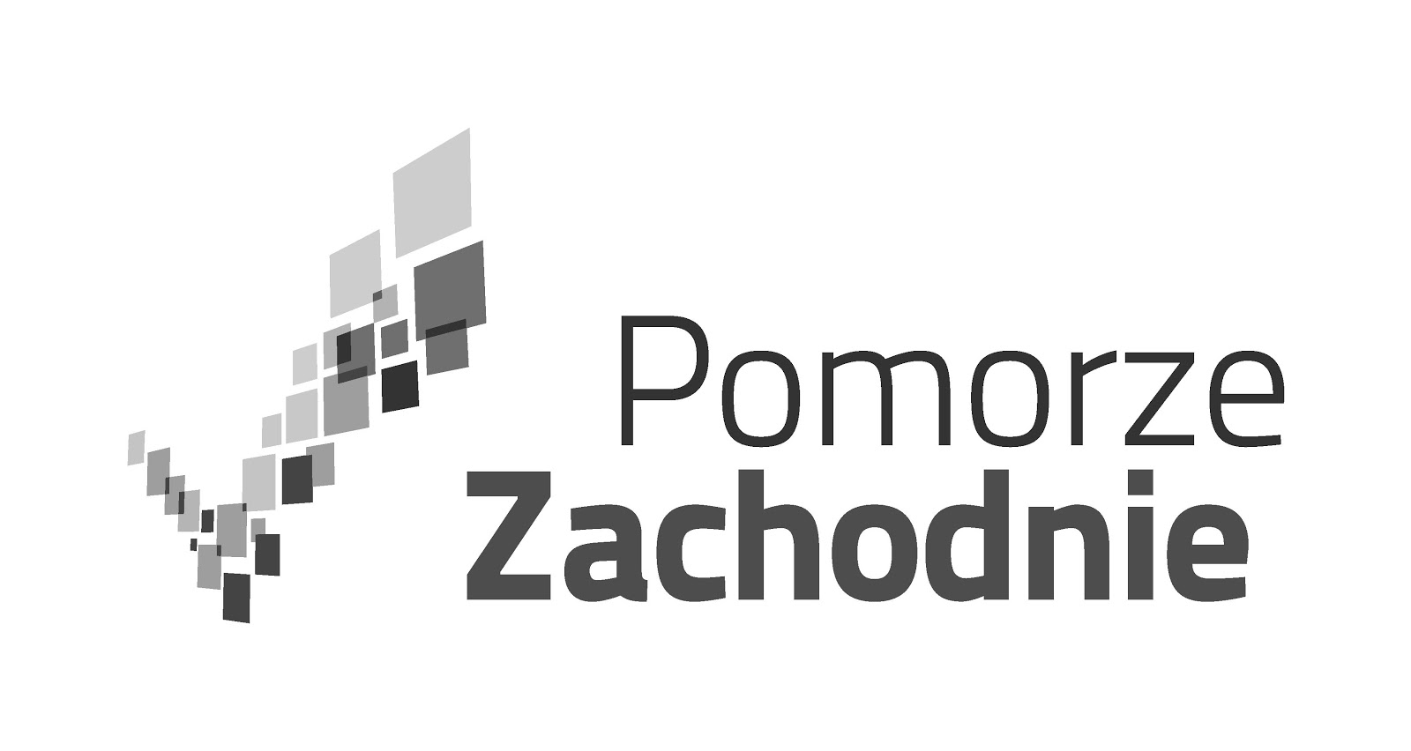

Załącznik nr 1 - Formularz oferty

OFERTA ZŁOŻONA W ZAPYTANIU OFERTOWYM nr 5/CWAŁ/2018

  - ZAMAWIAJĄCY:
Fundacja BONIN
Bonin 31
73-150 Łobez
  - WYKONAWCA:
Niniejsza oferta zostaje złożona przez:
Pełna nazwa Wykonawcy zgodnie z dokumentem rejestrowym (jeżeli występuje), Imię nazwisko
Adres Wykonawcy
Nr telefonu
Adres e-mail
Nr Regon (jeśli dotyczy)
Nr KRS(jeśli dotyczy
Nr NIP
PESEL (jeśli dotyczy)

- Ja (my) niżej podpisany(i) oświadczam(y), że:
- Zapoznałem/liśmy się z treścią zapytania dla niniejszego zamówienia i nie wnoszę/wnosimy do niej zastrzeżeń oraz zebrałem(a)/zebraliśmy informacje konieczne do przygotowania niniejszej oferty.
- Gwarantuję/emy wykonanie całości niniejszego zamówienia zgodnie z treścią zapytania i zapewniamy wysoką jakość wykonanych usług/prac oraz znajduję/emy się w sytuacji ekonomicznej i finansowej pozwalającej na realizację zamówienia.
- Cena oferty została ustalona z uwzględnieniem wszystkich warunków, o których mowa w zapytaniu dotyczącym realizacji wyżej wskazanego zamówienia, jak również z uwzględnieniem innych prac – nie uwzględnionych w tym dokumencie – które są konieczne do wykonania przedmiotowego zamówienia.
- Dysponuję/emy potencjałem osobowym niezbędnym do realizacji zamówienia.
- Akceptuję/emy bez zastrzeżeń wzór umowy stanowiący załącznik 5 do zapytania.
- Cena zawierająca wszelkie koszty związane z realizacją zamówienia w obszarze zgodnym z opisem przedmiotu zamówienia:

Cena za godzinę wsparcia: indywidualne wsparcie psychologiczne
Kwota brutto (PLN) | Kwota brutto słownie

……………………………………………………….
Miejscowość, data Czytelny podpis lub pieczęć imienna i podpis Wykonawcy lub upoważnionego przedstawiciela Wykonawcy

